Министерство науки и высшего образования Российской Федерации
Лысьвенский филиал федерального государственного бюджетного
образовательного учреждения высшего образования
«Пермский национальный исследовательский политехнический университет»
Кафедра общенаучных дисциплин

Направление подготовки: 13.03.02 Электроэнергетика и электротехника
Профиль: Электропривод и автоматика
Доцент с и.о. зав кафедрой ОНД_____ Е.Н. Хаматнурова

« » июня 2019 г.

Выпускная квалификационная работа
на соискание академической степени бакалавра

На тему: «Разработка алгоритмов управления и программирование промышленного логического контроллера компании ОВЕН в составе лабораторного стенда «Управление электроприводами поточных линий»

Студент М.С. Богацкий

Состав ВКР:
- Пояснительная записка на 42 страницах
- Графическая часть на 3 листах

Научный руководитель
Ст. преподаватель кафедры ОНД В.Г. Лопатин

Лысьва, 2019
Министерство науки и высшего образования Российской Федерации
Лысьвенский филиал федерального государственного бюджетного
образовательного учреждения высшего образования
«Пермский национальный исследовательский политехнический университет»
Кафедра общенаучных дисциплин

УТВЕРЖДАЮ
Доцент с и.о. зав кафедрой ОНД______ Е.Н. Хаматнурова
« 31 » октября 2019 г.
Протокол № 5/10

З А Д А Н И Е
на выполнение выпускной квалификационной работы студента

Фамилия, имя, отчество Богацкий Михаил Сергеевич
Группа АЭП-16-1ЛФ
Начало выполнения работы 04 февраля 2019 года
Контрольные сроки просмотра работы кафедрой 19 июня 2019 года
Защита работы на заседании ГЭК 24 июня 2019 года

- Наименование работы: Разработка алгоритмов управления и программирование промышленного логического контроллера компании ОВЕН в составе лабораторного стенда «Управление электроприводами поточных линий».

- Описание объекта исследования; технологические требования к контролируемым параметрам; задачи и перспективы применения логических контроллеров. Сайты изготовителей электрооборудования для построения автоматизированной системы регулирования скорости электрических двигателей; учебная литература по автоматизированному электроприводу типовых производственных механизмов и технологических комплексов, проектированию и разработке электронных силовых устройств.

- Содержание пояснительной записки
а) основная часть (конструкторская, технологическая, исследовательская) Во введении должны быть отражены состояние и актуальность рассмотрения представляемой темы.
Необходимо:
- Выполнить анализ состояния изучаемого вопроса, его актуальность, включая научно-техническое обоснование, подчеркнуть значимость и ценность работы для теории и практики, в частности, для учебного заведения.
- Указать состояние разрабатываемой темы, к какой области науки и техники относится выполняемая работа.
- Представить описание, принцип и режимы работы объекта автоматизации; сформулировать цель и поставить задачи на разработку электропривода.
При написании введения необходимо увязать решение темы ВКР с общими научно-техническими задачами развития промышленности и науки.
Тщательно отобрать и логически увязать собранный материал, обратить внимание на логические переходы от одного раздела к другому. Конкретно рассмотреть:
1) Требования, предъявляемые к безопасности труда.
2) Обоснование перехода на регулируемый электропривод.
Объем до 5 страниц.

б) Первый раздел посвящается теоретической части ВКР, т.е. анализу проблемы, состоянию дел в избранной предметной области на основе анализа литературных источников, обоснованию принятых решений. В данный раздел включить:
- Анализ объекта, определение круга решаемых задач, связанных с регулированием технологических параметров (способы регулирования скорости вращения; используемое оборудование);
- Организация современной системы регулирования: управление, контроль параметров, поддержание безопасных условий работы оборудования;
- Современные способы управления (Структурная схема управления оборудованием);
- Функциональная схема системы регулирования;
- Устройства автоматики и регулирующие устройства, представленные на рынке;
- Пользовательские функции;
- Исполнительные устройства.
Объем от 15 до 30 страниц. В конце раздела должны быть сделаны краткие выводы.
в) Второй раздел. В данном разделе выполнить проект устройства регулирования скорости вращения, а именно:
- Построить алгоритм работы системы, описать основные функции и механизм их реализации;
- Разработка функциональной схемы программно-технического комплекса;
- Выбор компонентов: логический контроллер, силовые ключи, устройства задания и управления, приборы регистрации и контроля параметров, программное обеспечение.
- Особенности реализации;
- Полученные результаты сравнить с известными техническими решениями;
- Сделать выводы о проделанной работе.
В заключении должны быть сформулированы краткое изложение полученных результатов, соответствующие рассмотрению основных задач, поставленных в ВКР, указать связь с поставленными в работе задачами, значимость работы для теории и практики. Сформулировать перспективы дальнейших исследований, инновационный потенциал работы. Дать технико-экономическую оценку разработанного оборудования, указать преимущества по сравнению с аналогами. Основные результаты желательно проиллюстрировать численными значениями характеристик. Определить область возможного применения результатов работы и достигаемый при этом эффект, значимость проделанной работы для дальнейшего ее использования. Объем до 1,5 страниц.
- Перечень графического материала.
  - Структурная схема системы регулирования.
  - Функциональная схема системы регулирования;
  - Электрическая схема системы регулирования.
  - Электрическая схема системы управления регулируемым электроприводом.

- Основная литература
  - Белов М.П. Автоматизированный электропривод типовых производственных механизмов и технологических комплексов: Учебник для вузов / М.П. Белов, В.А. Новиков, Л.Н. Рассудов. – М.: Издательский центр «Академия», 2004. – 576 с.
  - Беспалов В.Я., Котеленец Н.Ф. Электрические машины. Учебное пособие. – М.: Академия, 2010.
  - Зиновьев Г.С. Силовая электроника: учебное пособие для бакалавров / Г.С. Зиновьев. – 6-е изд., исправл. И доп. – М.: Юрайт, 2014. – 667 с.: ил.
  - Инжиниринг электроприводов и систем автоматизации: учеб. пособие для студ. высш. учеб. заведений / [М.П. Белов, О.И. Зементов, А.Е. Козярук и др.]; под ред. В.А. Новикова, Л.М. Чернигова. – М.: Издательский центр «Академия», 2006. 368с.
  - Палагута К.А. Микроконтроллерное управление электроприводом: Учебное пособие. - М.: МГИУ, 2008. – 298 с.
  - Терехов В.М., Осипов О.И. Системы управления электроприводов. Учебник. М. Академия, 2005 г. 264 с.
  - Филлипс Ч., Харбор Р. Системы управления с обратной связью. – М.: Лаборатория Базовых Знаний, 2001 – 616 с.: ил.
  - Электротехнический справочник: В 4 т. /Под общ. ред. профессоров МЭИ В.Г.Герасимова и др. – 8-е изд., испр. и доп. – М.: Издательство МЭИ, 1998, 2002.
  - Энергосберегающий асинхронный электропривод: Учеб. пособие для студ. высш. учеб. заведений / И.Я. Браславский, З.Ш. Ишматов, В.Н. Поляков; Под ред. И.Я. Браславского. – М.: Издательский центр «Академия», 2004 – 256 с.
  - Компоненты автоматизации ОВЕН: каталог продукции фирмы ОВЕН. – М.: Овен, 2010, 2017. - 384 с.
  - Лыков, А.Н. Автоматизация технологических процессов и производств: учеб. пособие / А.Н. Лыков. – Пермь: Изд-во Перм. гос. техн. ун-та, 2008. – 423 с.
  - Медведев А.Е. Разработка АСУ технологическими стендами лаборатории АПП на базе SCADA-системы DataRate: учебное электронное издание: ГУ КузГТУ. - Кемерово, 2010. - 155 с.
  - SCADA-система DataRate: электронная копия на диске CD-R. -0020М.: Круг 2000, 2010. - 156 с.
  - Медведев А.Е. Микропроцессорная система управления насосным агрегатом. учебное электронное издание: ГУ КузГТУ. - Кемерово, 2010. - 22 с.
  - Медведев А.Е. САУ погружным насосом. Учебное электронное издание: ГУ КузГТУ. - Кемерово, 2010. - 15 с.
  - https://www.owen.ru.

Руководитель выпускной квалификационной работы студента
Ст. преподаватель кафедры ОНД В.Г. Лопатин
( должность) (подпись руководителя)

Задание получил ______________________________________________ М.С.Богацкий

Примечание. Кроме задания, научный руководитель должен выдать график работы над ВКР на весь период работы (с указанием сроков выполнения и трудоемкости отдельных работ)
КАЛЕНДАРНЫЙ ГРАФИК ВЫПОЛНЕНИЯ
ВЫПУСКНОЙ КВАЛИФИКАЦИОННОЙ РАБОТЫ БАКАЛАВРА

№ п/п | Содержание разделов | Срок выполнения |  | Трудоемкость в % | Подпись научного руководителя
№ п/п | Содержание разделов | начало | конец | Трудоемкость в %
 | Введение | 04.02.2019 | 23.03.2019 | 5 %
1. | Общая часть | 23.03.2019 | 27.04.2019 | 15 %
1.1. | Анализ состояния изучаемого вопроса, включая научно-техническое обоснование | 23.03.2019 | 31.03.2019 | 5 %
1.2. | Анализ проблематики изучения аппаратного обеспечения и средств программирования логического контроллера | 31.03.2019 | 14.04.2019 | 10 %
2. | Проектирование стенда | 14.04.2019 | 22.06.2019 | 80 %
2.1. | Постановка задачи и выработка требований к проектируемому стенду | 14.04.2019 | 20.04.2019 | 7%
2.2. | Выбор оборудования | 19.04.2019 | 23.04.2019 | 5%
2.3 | Разработка технической документации | 23.04.2019 | 26.04.2019 | 20%
2.4. | Разработка структурной и принципиальной схем | 26.04.2019 | 30.04.2019 | 20 %
2.5. | Разработка и реализация алгоритма управления | 01.05.2019 | 13.06.2019 | 20 %
 | Заключение | 12.06.2019 | 13.06.2019 | 5 %
 | Список использованных источников | 13.06.2019 | 14.06.2019 | 3 %
 | Итого | 14.06.2019 | 15.06.2019 | 100 %
 | Компоновка ВКР | 14.06.2019 | 15.06.2019
 | Представление ВКР на проверку и отзыв научному руководителю | 16.06.2019 | 16.06.2019
 | Представление ВКР на проверку заведующему кафедрой | 19.06.2019 | 19.06.2019
 | Защита ВКР на заседании ГАК |  | 24.06.2019

ПРИМЕЧАНИЕ. Развернутый календарный график выполнения ВКР выдает научный руководитель согласованно с кафедрой, утверждающей тему. Заполняется руководителем поэтапно.

Научный руководитель
Ст. преподаватель кафедры ОНД В.Г. Лопатин

«______» ___________________ 2019 г.

РЕФЕРАТ
В данной аттестационной работе описана разработка алгоритма управления и программирование промышленного логического контроллера ОВЕН ПЛК150 в составе лабораторного стенда «Управление электроприводами поточных линий». А конкретно работа промышленного логического контроллера ОВЕН ПЛК150. Рассказано про алгоритмы и программировании устройства, принцип функционирования работы контроллера и схемы подключения при выборе разных режимов работы.

СОДЕРЖАНИЕ

ВВЕДЕНИЕ 5
1 РАЗРАБОТКА СХЕМ И АЛГОРИТМОВ УПРАВЛЕНИЯ, РЕЖИМОВ ПОТОЧНЫХ ЛИНИЙ. 8
1.1 Логика режима работы «Загрузка» 8
2 ТЕХНОЛОГИЧЕСКИЙ ПРОЦЕСС УПРАВЛЕНИЯ ПОТОЧНЫМИ ЛИНИЯМИ. 17
2.1 Назначение поточной линии, технологические процессы. 17
2.2 Контроль параметров поточной линии 18
3 СОСТАВ ЛАБОРАТОРНОГО СТЕНДА 21
3.1 Контроллер ОВЕН ПЛК150 21
3.2 Основные функциональные возможности панели оператора ОВЕН СП307 22
3.3 МДВВ модуль дискретного ввода/вывода 22
3.4 АС3-М преобразователь интерфейсов RS-232 <-> RS-485 с гальванической изоляцией 23
3.5 ОВЕН БСФ-Д3-1,2 –корпус Д3, 54х90х58 мм, максимальный ток нагрузки 1,2 А. 25
4 ПРОГРАММИРОВАНИЕ ПЛК 21
4.1 Основы Программирования ПЛК ОВЕН. Первоначальные настройки и прошивка…………………………………………………………………………21
4.2 Программа для ПЛК-150 ОВЕН для работы стенда 22
ЗАКЛЮЧЕНИЕ 26
СПИСОК ИСПОЛЬЗОВАННЫХ ИСТОЧНИКОВ 27
ПРИЛОЖЕНИЕ А ЛАБОРАТОРНЫЕ РАБОТЫ 28
ПРИЛОЖЕНИЕ Б ПРОВЕРКА УНИКАЛЬНОСТИ ТЕКСТА 42

СОКРАЩЕНИЯ
ПЛК-Промышленный логический контроллер.
САУ-У-Система автоматического управления универсальная.
IEC 61131-Международный стандарт.
АСУ-Автоматизированная система управления.
ЦП-Центральный процессор.
ПЗУ - Постоянно запоминающее устройство.
ОП - Оперативная память.
ПО - Программное обеспечение.
ОУ1 - Температура
ОУ2 - Влажность
ВО 1 - Датчик температуры
В02 - Датчик влажности
СО - Контроллер управления
У О - Пусковые аппараты
ПО - Транспортеры, нория, перекидной клапан и заслонки

ВВЕДЕНИЕ
Программируемые логические контроллеры (ПЛК\PLC) считаются одним из основных методов автоматизации технических процессов. Внедрение технологий автоматизации, созданных на ПЛК, значительно улучшают реализацию планов и дают возможность значимо увеличить работоспособность стандартного производства и технологических процессов, основываясь на международном стандарте IEC 61131. ПЛК используется в возможных системах управления и это дает возможность создавать и улучшать проекты автоматизации открытых и закрытых типов, способных внедрять разновидности компонентов технических комплексов и программного обеспечения на основании единого стандарта. Составляющая пакетов программ считается наиболее приспосабливаемым инструментом автоматизации, которая позволяет совершенствовать и оптимизировать алгоритмы управления без конструкционных изменений. Место разработки LSC может реализовать возможность программирования на различных языках программирования: функциональных блоков и диаграмм (FBD, FunctionBlockDiagram) и релейно-контактных схем (LD, LadderDiagram). Исследование базы технологии разработки программ, систем управления и регулирования работает только в комплексе согласно техническим и методическим рекомендациям разработчиков программного обеспечения LSC. Совокупность LSC содержит замену и иных создателей данных систем автоматизации, это и дает возможность исследовать основы, методы и технологии программирования универсальными и приспосабливающимися, позволяющие осваивать большие универсальные и высокопроизводительные системы, во всех сферах производства и мониторинга, в том числе в электроэнергетике.
Актуальность. Автоматизация производства в современном мире позволяет сильно уменьшать затраты на создание всевозможных товаров. В особенности важным предоставленная автоматизация делается при сильном кризисе, при этом не многие могут себя позволить выбирать именно данную продукцию, так как ресурсов у покупателей в виде данного обстоятельства не достаточно.
В данное время без ПЛК не обходится не одно производство так как они нужны как для автоматизации каких-либо отдельных процессов так и для работы какого-либо комплекса в целом. Подобрать ПЛК для конкретного вида работ не очень сложно, так как спектр их выбора очень велик и они могут выполнять и решать большое количество разноплановых задач. Для этого у них есть разные настройки, которые позволяют настроить ПЛК для абсолютно любой представленной при помощи их работе. Заказчики все равно продолжают просить производителей выпускать все больше и больше ПЛК разной направленности. Ведь именно их разнообразие и даст толчок к полной автоматизации процессов и производств. И в дальнейшем полному переходу на ПЛК.
В системах с определенными задачами ПЛК решает именно выбранную проблему, и тем самым он дает возможность решать не одну а сразу несколько поставленных ему задач.
Объект: разработка алгоритма работы и программирования стенда с использованием поточных линий загрузки бункеров и контроллера ПЛК-150.
Предмет: стенд с использованием поточных линий и контроллера ПЛК-150.
Цель: целью дипломного проекта является разработка алгоритма работы и программирование промышленного логического контроллера в составе стенда с использованием поточных линий загрузки бункеров и контроллера ПЛК-150.
Задачи:
- Ознакомление с процессом и технологией поточных линий загрузки бункеров.
- Анализ доступной литературы по стенду автоматизированных систем управления электроприводами поточных линий и контроллера ПЛК-150.
- Осуществить выбор элементов для лабораторного стенда
- Программирование контроллера ПЛК-150
- Новизна практическая значимость методы
Прибор ПЛК-150 предназначен для создания систем автоматизации технологических процессов – это поточная линия загрузки бункеров, а так же связанных с технологическим оборудованием в энергетике, на транспорте, в т.ч. железнодорожном, в различных областях промышленности, жилищно-коммунального и сельского хозяйства и т.п. Функционирование систем, в которых применяется прибор, может осуществляться как в автоматическом режиме по выбранному алгоритму встроенному производителем, так и в ручном – по командам пользователя. Прибор работает с различными видами зерновыми культурами и обеспечивает выполнение следующих функций: контроль значений уровня загрузки в бункере, так же может открывать как первый так и второй бункер в зависимости от заполнения или технологических требований.

1 РАЗРАБОТКА СХЕМ И АЛГОРИТМОВ УПРАВЛЕНИЯ, РЕЖИМОВ ПОТОЧНЫХ ЛИНИЙ.
Есть два режима работы, которые нужно рассмотреть, первый из них это режим «Загрузка». В данном режиме «Загрузки» зерно грузится машинами в специальную яму, затем по нории сквозь перекидной клапан направляется на верхний транспортер и проходит через верхние заслонки направляется в секции для хранения зерна. В автоматизации представленного режима нет необходимости, так как пуск режима обусловлен присутствием оператора (человека) при представленном режиме. Но для упрощения работы в этом режиме разрабатывается удаленное управление, используя контроллер ПЛК150. И еще предусмотрены элементы автоматического управления для верхних заслонок бункеров.
При включении режима «Загрузка» следует, включение нории, транспортера, отпирание верхних заслонок и запирание нижних, переход перекидного клапана в заданное программой положение. При составлении таблицы логики для режима «Загрузка» логическая «1» показывает, что электрооборудование включено, а логический «0» соответственно выключено.

1.1 Логика режима работы «Загрузка»
Таблица 1
 | Нижний  тонспартер | Верхний  тронспартер | 1-е положение  перекидного  клапана | 2-е положение  перекидного  клапана | Открывание верхних заслонок | Закрывание нижних заслонок | Нория
«Загрузка» | 0 | 1 | 1 | 0 | 1 | 0 | 1

По таблице 1 видно, что при поступлении команды подключение представленного режима, подается и управляющий сигнал на включения соответственной автоматики. Кроме подключения представленного оснащения нужно так же наблюдать за входными сигналами и контролировать их, такие сигналы как состояние заслонок и перекидного клапана. Невозможно не предусмотреть возникновение ситуаций которые противоречат заданному алгоритму работы1. Подключение режима «Загрузка», когда все верхние заслонки закрыты; 2. Процесс загрузки зерна в зернохранилище, когда не закрыты нижние заслонки; 3. Неправильное положения перекидного клапана.
Смотря на необходимые требования изготавливаем блокировки самой системы от некорректных алгоритмов работы. Создаем принципиальную схему на релейно-контактной логике, после этого синтезируем данную схему и следовательно получаем нужный нам алгоритм управления при помощи логических элементов. Релейная логика производится на основе релейных контактов. На данный момент есть два главных вида контактов: 1. Замкнутые контакты, которые включают в себя состояние логической 1; 2. Разомкнутые контакты, которые представлены в виде логического 0.
При постройке принципиальной схемы, необходимо помнить, что режим «загрузка» должен включаться, когда все заслонки находящиеся внизу должны быть закрыты. Этот режим предусматривает наличие хотя бы одной из пяти открытых верхних заслонок. Последнее требование пуска - это расположение перекидного клапана. Тогда открытое положение одной из пяти верхних заслонок показывает нам то, что 4 секции в этом процессе уже загружены.
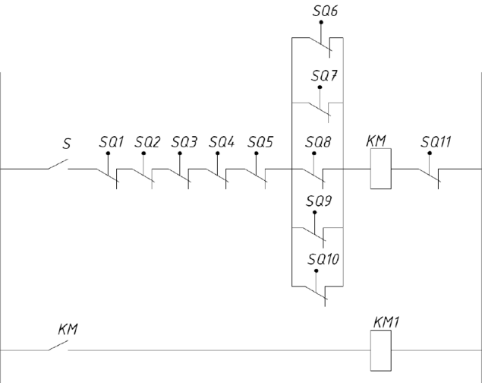
Рисунок 1. Принципиальная схема управления режимом «Загрузка»
Из принципиальной схемы (рисунок 1) видно, что контакты S, SQ1-SQ5, SQ11 и SQ8 подключены последовательно, а контакты SQ6 - SQ10 параллельно. Запуск системы может осуществляться только тогда, когда на катушку КМ подастся напряжение. Запуск системы можно выполнить с помощью контакта S, который может быть обычной кнопкой с зафиксированным положением в аппаратном обеспечении. Контакты SQ1-SQ5 - это контакты концевых переключателей нижних заслонок в положении «Закрыто». Контакты SQ6-SQ10- это контакты концевых переключателей верхних заслонок в режиме «Открыто». Контакт SQ11 - контакт перекидного клапана в нужном положении. Катушка КМ1 - это катушка реле которая запускает технологический процесс и оборудование изображена как пример.
Производим преобразование релейно-контактной схемы в логические операции. Последовательное включение контактов – это логическая операция умножения («И»). Параллельное включение контактов – это логическая операция сложения («ИЛИ»). Контакты которые замкнуты означают инверсию («НЕ»).
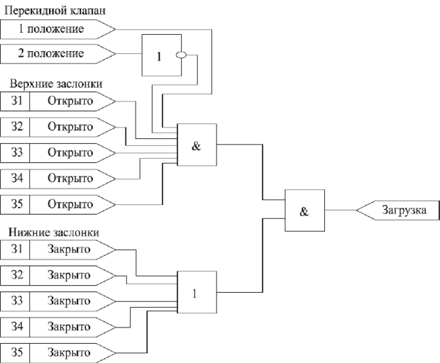
Рисунок 2. Логическая схема запуска режима «Загрузка»
При преобразовании релейно-контактной схемы в логическую переменные S, SQ1-SQ5 и SQ11 увязываем через операцию умножения. Переменные SQ6-SQ10 преобразовываем через операцию сложение и оба уравнения увязываем через умножение. В следствии чего получаем уравнение.
После этого преобразовываем полученное уравнение в логическую схему. На рисунке 2 представлена конечная логическая схема запуска режима «Загрузка».
После составления алгоритма работы режима преступаем к написанию программы управления в среде Codesys. Для написания программы применяем язык программирования SFC. При написании программ берем уже разработанные элементы.
Второй режим управления - это режим «Выгрузка». В режиме «Выгрузка» зерно проходит путь: Секции зернохранилища - Нижние заслонки - Нижний транспортер - Нория - Перекидной клапан - Кузов машины. При приходе сигнала на включение выбранного режима, приходят сигналы на включение нижнего транспортера, нории, а также на открывание нижних заслонок и перевод перекидного клапана во второе положение. Комплексная автоматизация выбранного режима также не нужна. Само управление протекает под контролем диспетчера. Выгрузка зерна и пересыпка его на нижний транспортер объясняется открытыми нижними заслонками. Следовательно блокировка выбранного режима возможна только при условии закрытых нижних заслонках.
Составляем таблицу логики для выбранного режима «Выгрузка». При составлении логики знаем что логическая «1» - это включенное состояние электрооборудования, а логический «О» выключенное соответственно.
Таблица 2. Логика режима работы «Выгрузка»
 | Нижний  тонспартер | Верхний  тронспартер | 1-е положение  перекидного  клапана | 2-е положение  перекидного  клапана | Открывание верхних заслонок | Закрывание нижних заслонок | Нория
«Выгрузка» | 1 | 0 | 0 | 1 | 1 | 0 | 1

Преобразовываем принципиальную схему пуска режима, а после этого приводим ее в логическую схему. Для блокировки пуска режима главным фактором будет является открытое положение нижних заслонок, и положение «2» перекидного клапана. При постройке схемы используем последовательное включение контактов. На рисунке 3 предоставлена принципиальная схема режима. Контакт S - это контакт запуска, который в аппаратам представлен как кнопка с фиксацией контактов. Контакты SQ1-5 - контакты концевых переключателей нижних заслонок в положении «Открыто». Контакт SQ11 - контакт перекидного клапана в положении «2».
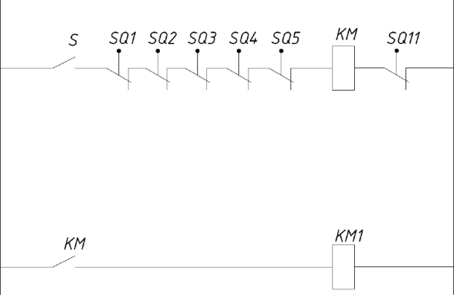
Рисунок 3. Принципиальная схема управления режимом «Выгрузка»
Из схемы видно, что выбранные переменные связаны через операции логического умножения. После преобразовании принципиальной схемы получается уравнение.
$$KM=S*\overline{SQ}1*\overline{SQ}3*\overline{SQ}2*\overline{SQ}4*\overline{SQ}5*\overline{SQ}11$$
Полученное уравнение преобразовываем в логическую схему. На рисунке 3показана конечная логическая схема пуска режима «Выгрузка».
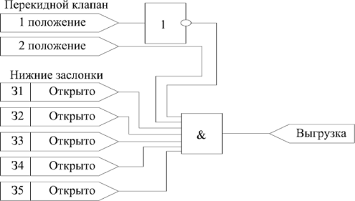
Рисунок 4 Логическая схема запуска режима «Выгрузка»
После определения алгоритма работы режима переходим к написанию программы управления в среде Codesys. Для написания программы также используем язык программирования SFC. При написании программы используем уже разработанные элементы.
Третий режим - это режим «Перемешивание». В режиме «Перемешивание» зерно двигается по замкнутому контуру. Как написано ранее, пуск выбранного режима производится сигналов которые подходят от датчиков контроля влажности и температуры зерна. Режим «Перемешивание» предпологает полную автоматизацию запуска и остановки. Запуск и остановка режима производится только при достижении номинальной температуры и влажности выбранных пороговых значений. Данное управление будет выполнятся по замкнутому кругу.
Разрабатываем структурную схему управления выбранного режима. Берем объекты управления (ОУ1 и ОУ2), этими объектами являются температура и влажность. На выбранные объекты воздействуют возмущения. Для контроля параметров используются воспринимающие органы (В01 и В02). Для сравнивания параметров и их отклонения от нормы предусмотрен сравнивающий орган или сумматор (СО). На сравнивающий орган подается задающие воздействие. Для самого запуска нужно чтобы были включены в работу исполнительные органы (ПО) и усилительные органы (УО).
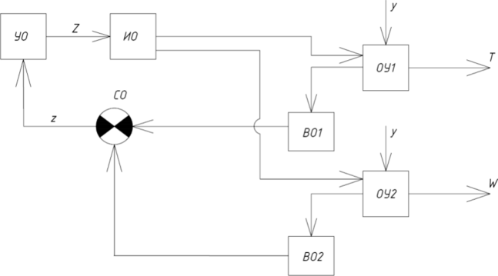
Рисунок 5. Структурная схема режима перемешивания
Расшифровка обозначений:
ОУ1 - Температура
ОУ2 - Влажность
ВО 1 - Датчик температуры
В02 - Датчик влажности
СО - Контроллер управления
У О - Пусковые аппараты
ПО - Транспортеры, нория, перекидной клапан и заслонки

На третьем рисунке предоставлена структурная схема управления режимом «перемешивание». Два объекта имеют параметры температуры и влажности, которые сохраняются в значении которое мы задали. На выбранные объекты управления действует возмущение У, это возмущение отклоняет некие параметры от нужных или требуемых пределов. Действующее значение параметров снимается воспринимающими органами В01 и В02, которые в аппаратном обеспечении являются датчиками температуры и влажности с аналоговыми выходными сигналами 4-20мА. В01 и В02 являются первичными преобразователями, сигналы которых не пригодны для визуального восприятия человеком. Сигналы с В01 и В02 поступают на сравнивающий орган СО, который определяет отклонение параметров от заданного диапазона. После определения отклонения СО выдает сигнал z на усилительные органы, которые усиливают сигнал z до Z. Сигнал Z поступает на исполнительные органы ПО, которые воздействуют на объекты управления ОУ1 и ОУ2.
При режиме «Перемешивание» управление происходит всеми исполнительными приборами зернохранилища. Отмечаем, что перекидной клапан должен находиться в режиме «1».

2 ТЕХНОЛОГИЧЕСКИЙ ПРОЦЕСС УПРАВЛЕНИЯ ПОТОЧНЫМИ ЛИНИЯМИ.
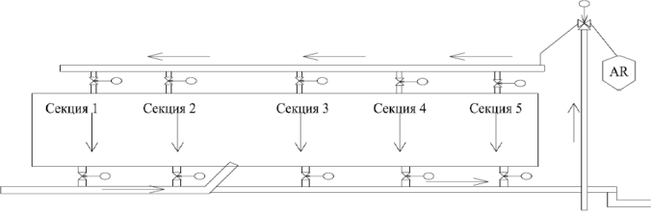
Рисунок 6 Технологическая схема перемешивания зерна
На рисунке 6 показана технологическая схема прохождения зерновых потоков по транспортерам зернохранилища. Стрелками показан путь прохождения зерновых масс. Как показано на рисунке зерно проходит по замкнутому пути.

2.1 Назначение поточной линии, технологические процессы.
Обработка зерна состоит из большого количества операций, после которых выходит зерно нужного качества, консистенции и свойств. При технологии обработки выполняется большое количество операций таких как, взвешивание исходного материала, разгрузка автомашин, предварительная очистка, вентилирование, временное хранение, сушка, изначальная и вторичная очистки, сортирование.
В поточной технологии, перечисленные выше операции производятся поочередно за один раз. При этих операциях используют машины и средства механизации, которые включаются в поточные линии предприятий.
В очистительное отделение производительностью 25т/ч состоит из: машины первичной очистки, два триерных блока, две нории, бункера отходов, фуража и чистого зерна, комплект зернопроводов с перекидными клапанами.
Технологический процесс обработки зерна устроен по принципу. Зерно поступающее от комбайнов, выгружается из машин в бункер-дозатор. После этого зерно по транспортеру и нории отправляется в машину первичной очистки, сначала открывается заслонка в транспортере и перекидной клапан выставляется в нужное положения для этого процесса. При предварительной чистке зерно очищается от различных частиц разных размеров путем вентилирования и просеивания. Те примеси, которые не нужны, пересыпаются в бункер для отходов, а очищенное зерно в последующее очищение или в бункера временного хранения или на склады закрытого типа. Зерно, которое поступает в отделение очистки, поначалу перерабатывается на машине первичной очистки, которая включает в очистку зерна от легких и тяжелых и более мелких примесей, а после этого сразу на двух параллельно работающих триерных блоках, выделяются оставшиеся ненужные примеси. По заверению данных процессов готовое зерно пересыпается в бункер долгого хранения, а отходы оставшиеся после обработки и очистки, ссыпаются в бункер для отходов.

2.2 Контроль параметров поточной линии
В поточной линии нужно вести контроль за следующими параметрами: это за влажностью и чистотой культур, проверять уровень зерна в сушилках и завальных ямах, контролировать так же и объем погрузки машины предварительной очистки, а так же и объем продукции в машинах долговременного хранения, относительную влажность воздуха, подаваемого в бункера активного вентилирования и влажность зерна в этих бункерах; влажность поступающего и выходящего из сушилки зерна; температуру теплоносителя и зерна в сушилке; наличие факела в топочном блоке сушилки; объем загрузки машины вторичной очистки и чистоту выходящего из нее зерна; температуру зерна в хранилище.
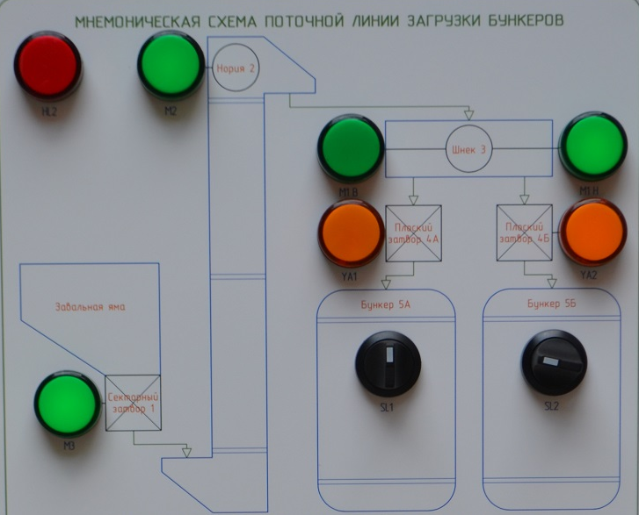
Рисунок - 7 Мнемоническая схема поточной линии загрузки

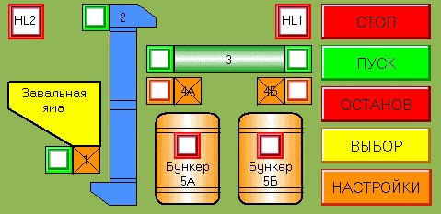
Рисунок - 8 Мнемоническая схема поточной линии загрузки на панели оператора

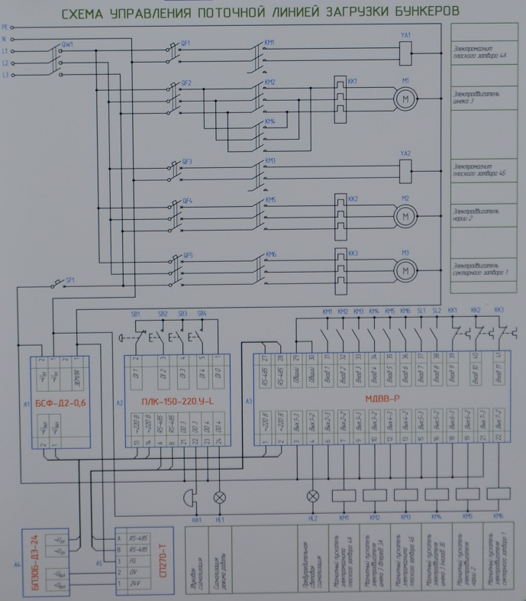
Рисунок - 9 Электрическая схема

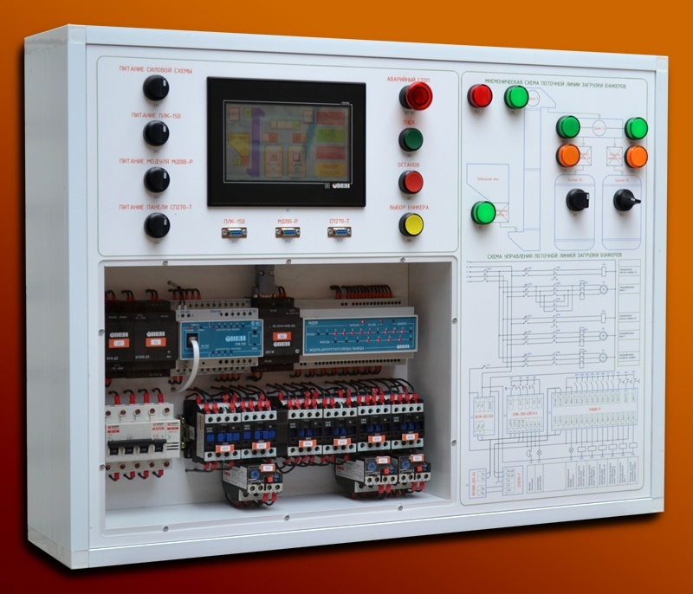
Рисунок - 10 Лабораторный стенд

3 СОСТАВ ЛАБОРАТОРНОГО СТЕНДА

3.1 Контроллер ОВЕН ПЛК150
Предназначен для создания систем управления малыми и средними объектами, а так же для построения систем диспетчеризации. В стенде ПЛК 150 используется для автоматизации технического процесса загрузки бункеров.
В контроллере ОВЕН ПЛК150, есть такие особенности как:
- Компактный DIN-реечный корпус.
- Дискретные и аналоговые входы/выходы на борту.
- Наличие последовательных портов (RS-485, RS-232) и Ethernet.
- Расширение количества точек ввода/вывода осуществляется путем подключения внешних модулей ввода/вывода по любому из встроенных интерфейсов.
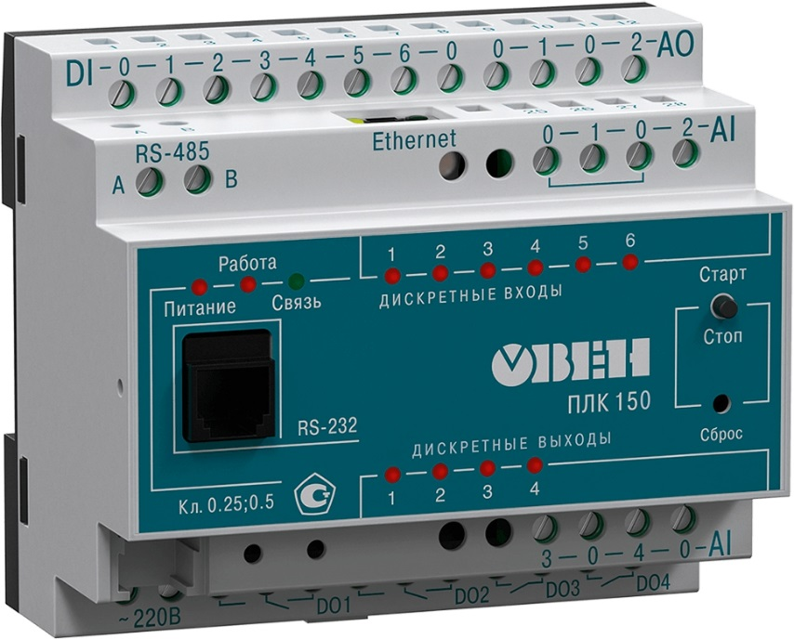
Рисунок – 11 ПЛК150 компании ОВЕН

3.2 Основные функциональные возможности панели оператора ОВЕН СП307
- Графический дисплей с диагональю 7 дюймов и разрешением 800x480 пикселя
- Количество цветов – 16.7 млн, тип дисплея – TFT LCD
- Сенсорное управление экраном
- Два независимых порта RS-232 И RS-485 для связи с внешними устройствами
- Поддержка распространенных протоколов обмена Modbus RTU, Modbus ASCII
- Возможность работы одновременно в двух режимах Master и Slave
- Питание от источника напряжения 24 В
- Бесплатная программа «Конфигуратор СП200»
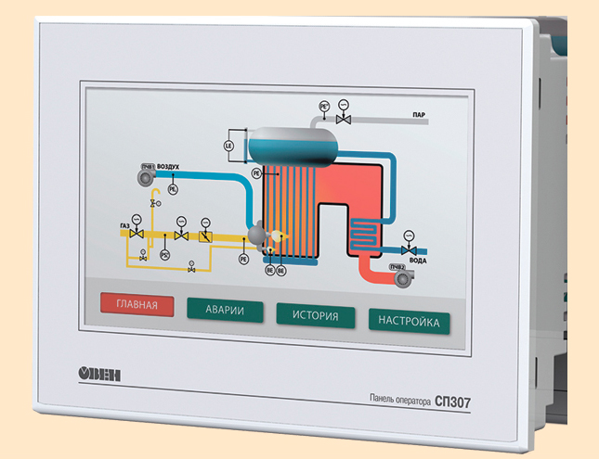
Рисунок – 12 Панель оператора СП307 компании ОВЕН

3.3 МДВВ модуль дискретного ввода/вывода
Сам модуль имеет 8 дискретных выходов и еще имеет 12 дискретных входов. На любой из дискретных входов можно подключить нужный датчик. При их подключении подаются сигналы на МДВВ от контактов реле, датчиков и других устройств которые на входе будут получать нужный сигнал. Каждый из выбранных нами входов могут работать как счетчик импульсов при максимальной частоте до 1 кГц. Данные считанные датчиками сохраняются в память данных прибора и даже при выключении самого прибора. Функцию сохранения можно отключить, если этого требует покупатель. Данный модуль совместим почти со всеми датчиками которые обеспечивают контроль следующих параметров: состояние двигателя, число импульсов по данным поступающих от счетчиков и расчет готовой продукции пройденной по конвейеру.
МДВВ пользуется во многих промышленных предприятиях и предприятиях коммунального хозяйства вместе с персональным компьютером или программируемым логическим контроллером. У данного модуля имеются несколько входов и выходов за счет которых он может выполнять не одну какую-то функцию, а сразу несколько подряд. Сам модуль вместе с ПЛК может решать такие задачи как: сбор данных с различных датчиков, к примеру сбор данных и управление исполнительными механизмами; подсчет продукции и управление конвейером; ручное и автоматическое управление оборудованием (насосы, задвижки, клапаны, вентиляторы и т.п.).
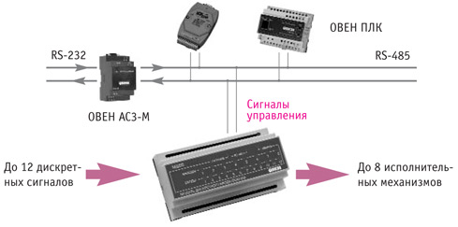
Рисунок - 13 Модуль дискретного ввода/вывода
Основные функции
- Поддержка распространенных протоколов Modbus (ASCII, RTU), DCON, ОВЕН
- Бесплатная программа «КОНФИГУРАТОР МДВВ»:
  - конфигурирование прибора на ПК;
  - регистрация состояния дискретных входов и выходных элементов (скважности ШИМ)
- Помехоустойчивость благодаря:
  - встроенному импульсному источнику питания 90...264 В 47...63 Гц;
  - гальванической развязке в цепях выходов, питания и интерфейса RS-485;
  - применению защитных элементов в цепях дискретных входов

3.4 АС3-М преобразователь интерфейсов RS-232 <-> RS-485 с гальванической изоляцией
Преобразователь нужен для взаимного электрического преобразования сигналов интерфейсов RS-232 и RS-485, обеспечивает гальваническую изоляцию входов между собой и от питающей сети. Преобразователь автоматически определяет нужное направление передачи данных, что позволяет исключить необходимость в дополнительном аппаратном управлении обменом данными по линии RTS и значительно снизить временные интервалы (тайм-ауты) между кадрами данных. При этом в качестве ведущего (мастера) может выступать устройство как с интерфейсом RS-232, так и с интерфейсом RS-485. Преобразователь поддерживает любые протоколы данных, физическая реализация которых основана на интерфейсах RS-232 и RS-485. Преобразователь позволяет подключать к промышленной информационной сети RS-485 устройство с интерфейсом RS-232, такое как персональный компьютер, считыватель штрих-кодов, электронные весы и т. д.
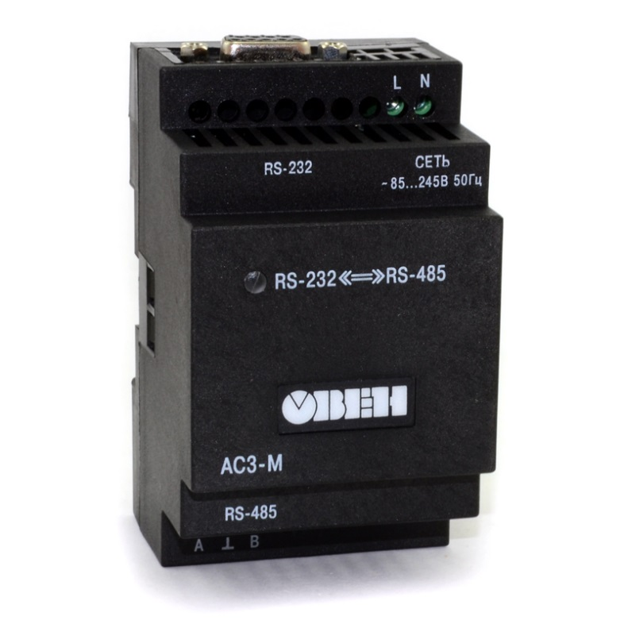
Рисунок - 14 преобразователь интерфейсов RS-232
Основные функции
- Взаимное преобразование сигналов интерфейсов RS-485 и RS-232
- Автоматическое определение направления передачи данных
- Гальваническая изоляция входов между собой и от питающей сети
- Напряжение питания =24 В или ~230 В
- Встроенные согласующие резисторы

3.5 ОВЕН БСФ-Д3-1,2 –корпус Д3, 54х90х58 мм, максимальный ток нагрузки 1,2 А.
Основные функции
- Защита электрооборудования от действия помех, проникающих из сети
- Защита сети от эмиссии помех подключенного работающего электрооборудования
- Ослабление импульсных помех
- Подавление высокочастотных помех
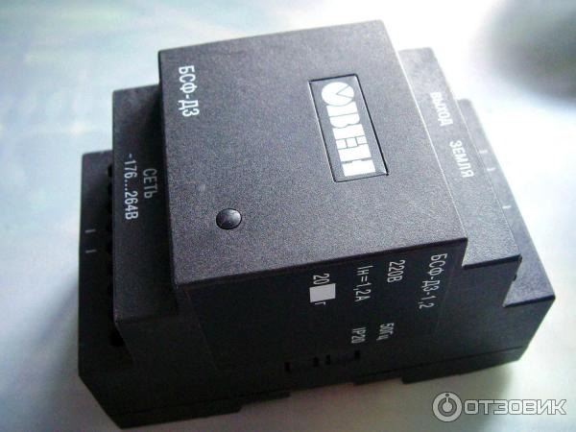
Рисунок – 15 ОВЕН БСФ-Д3

Следующим одним из главных этапов является написание программы для контроллера. Для контроллера ОВЕН программной средой является ПО Codesys. Codesys - система программирования, являющийся разработкой фирмы «3S-Smart SoftwareSolutions».
В Codesys используется 5 языков программирования(IL,ST,LD,FBD,SFC). Это универсально и сделано для того, чтоб каждый программировал на том языке на котором умеет. В целом Codesys это мощный инструмент для реализаций технических задач. Для изготовления пультов управления технологическим процессом, от простых до сложных. Удобен для автоматизации умных домов. Недостатком является стоимость подобных систем. В процессе изготовления в контроллер встраивается система исполнения (Control Runtime System) для программирования в среде Codesys.
Инструмент CODESYS Application Composer даёт возможность программировать практические приложения и быстро переходить к их составлению. Пользователь создаёт нужную ему базу объектов, соответствующих определенным приборам, механическим узлам машины и т. п. Каждый объект представляет собой программную реализацию и визуальное представление. Законченное приложение составляется из нужных объектов, формируется и автоматически генерируется программа на языках МЭК-61131. [5]
Преимущества
· Компактный корпус с креплением на DIN-рейку.
· Дискретные и аналоговые1 входы/выходы «на борту» с возможностью расширения их количества путем подключения внешних модулей ввода/вывода по любому из встроенных интерфейсов.
· Скорость работы дискретных входов – до 10 КГц при использовании подмодулей счетчика.
· Большое количество интерфейсов на борту:
o Ethernet;
o RS-485;
o RS-232 Debug;
o RS-2322;
o USB Device2.
Простое и удобное программирование в системе CODESYS V2.3 через порты USB Device2, Ethernet, RS-232 Debug.
Прошивка и настройка ПЛК ОВЕН 150
Перед программированием контроллера следует установить на ПК ПОCodesys2.3 и Target-файлы.
Для установки ПО Codesys необходимо запустить программу-инсталлятор.CodeSys2.3 для своей работы требует наличие Microsoft framework версии 3.5и старше. Поэтому, перед началом работы с Codesys2.3 следует установить Microsoft framework на ПК. В Target-файлах содержится информация о ресурсах программируемых контроллеров, с которыми работает Codesys. Для каждой модификации необходим свой Target-файл. Установка осуществляется в программной среде установить последнюю версию файла прошивки. Требуется выполнить следующую последовательность действий:
Скачать и установить Программу Пользовательской прошивки.
Скачать и установить файл Прошивки.
Подать питание на ПЛК150 и подключить его по Ethernet к ПК. Настроить IP-адрес ПК из диапазона IP-адреса ПЛК150 (заводской адрес ПЛК150: 10.0.6.10, маска подсети: 255.255.0.0).
Запустить Программу Пользовательской Прошивки.
4.1. Отключить питание прибора и снять верхнюю крышку прибора.
4.2. Подключить ПЛК150 к ПК по Ethernet (порт «LAN») и по RS-232 (порт «Р3») кабелем КС6.
4.3. Выбрать прошивку ПЛК150v2_v3.949 и COM-порт, к которому подключен контроллер.
4.4. Снять галочку «Пропустить обновление начального загрузчика».
4.5. Установить все DIP-переключатели в положение OFF.
4.6. Нажать кнопку «Далее».
Далее необходимо ввести MAC-адрес устройства (указан на задней крышке ПЛК150) и сетевые настройки для связи с ПЛК во время прошивки. В «gatewayip» и «serverip» указать IP-адрес ПК, указанный в пункте 3. Нажать кнопку «Далее».
Появится сообщение: «Требуется снять перемычку с XP4 (заводская установка) и установить ее на ХР3». Подать питание на ПЛК и нажать кнопку «ОК».
Начнется процесс загрузки загрузчика ПЛК150. На данном этапе загрузка осуществляется по интерфейсу RS-232. После появления сообщения, о перестановке перемычки, необходимо переставить перемычку из положения ХР3 в положение ХР4. После этого нужно нажать клавишу «Reset», расположенную между портами LAN и USB контроллера. Нажать кнопку «ОК».
Дождаться появления сообщения о проверке подключения кабеля Ethernet между ПЛК и ПК. Нажать «ОК».
Откроется окно ТFNP сервера. Теперь загрузка прошивки осуществляется по Ethernet.
Дождаться окончания прошивки.
ПРОГРАММА ПЛК-150 ОВЕН ДЛЯ РАБОТЫ СТЕНДА
После установки программного обеспечения и выполнения всех первоначальных настроек была написана программа, используя уже готовые ранее алгоритмы управления.
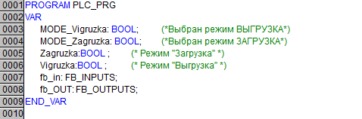
Рисунок – 16 Программный код в программе Codesys

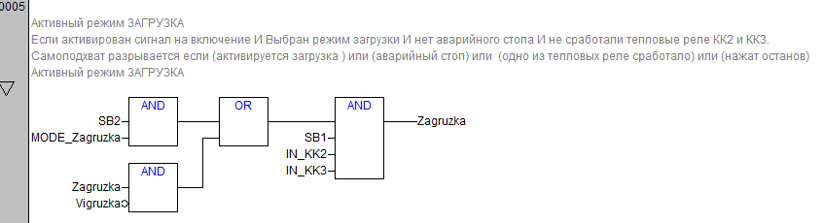

Рисунок – 17 Пример одного из режимов работы на языке FBD

ЗАКЛЮЧЕНИЕ
В своей работе я ставил такие задачи как программмирование учебного стенда для изучения автоматики поточных линий, разработка учебного пособия для стенда и написание лабораторных работ для стенда. Данный стенд позволит изучать автоматическое управление не только на теоретических сведения, но и на практике. В данной работе я остановился на промышленном логическом контролере ПЛК-150 компании ОВЕН. Мой выбор остановился именно на этом контроллере так как он легок в использовании и широко применяется для автоматики поточных линий и не только. Он имеет широкий спектр алгоритмов и программировании для автоматики, которые чаще всего встречаются в повседневной жизни. ПЛК - 150 может работать с различными датчиками, но по моего мнению из за своей универсальности в нём трудно разбираться. В моем стенде использовались автоматические выключатели, магнитные пускатели, так же тепловые реле, сенсорная панель и разного вида кнопок для имитации технического процесса.

СПИСОК ИСПОЛЬЗОВАННЫХ ИСТОЧНИКОВ
1. ГОСТ 51841-2001. Программируемые контроллеры. Общие положения и функциональные характеристики.
2. Теория, логическое проектирование, измерение, контроль и диагностика в системах автоматического управления: монография / В.А. Воробьев [и др.]. – М.: Российская инженерная академия, 2009. – 790 с.
3. Остроух, А.В. Автоматизация управления производством. Повышение эффективности автоматизированных аналитических систем предприятий автомобильной промышленности / А.В. Остроух, Э.А. Чернов, Д.Т. Нгуен. – Saarbrucken: LAP LAMBERT Academic Publishing, 2013. – 284 с.
4. Парр, Э. Программируемые контроллеры. Руководство для инженера / Э. Парр; пер. с англ. – 3-е изд. – М.: БИНОМ Библиотека знаний, 2009. – 516 с.
5. Петров, И.В. Программируемые контроллеры. Стандартные языки и приемы прикладного программирования / И.В. Петров; под ред. проф. В.П. Дьяконова. – М.: СОЛОН-Пресс, 2004. – 256 с.
6. Руководство по программированию в среде LOGO!SoftComfort 6.0 (Siemens).
7. Система LOGO. [Электронный ресурс]. Режим доступа: https://www.sitrain-learning.siemens.com (дата обращения 18.05.2019).
8. Система LOGO и программа LOGO!SoftComfort [Электронный ресурс]. Режим доступа: http:/www.siemens.com/logo/ (дата обращения 29.05.2019).
9. Система LOGO и программа LOGO!SoftComfort [Электронный ресурс]. Режим доступа: http:/www.siemens.com/logo/ (дата обращения 29.05.2019).

